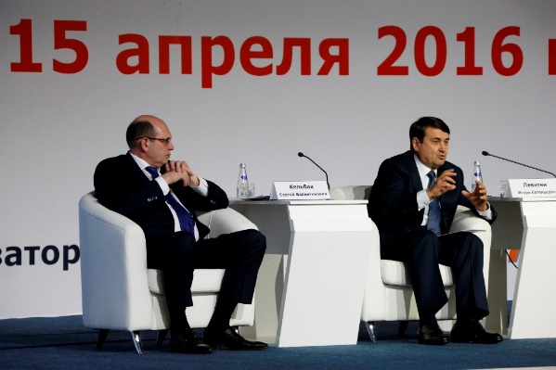
- апреля - 15 апреля 2016 года в Екатеринбурге состоялся первый специализированный Форум «EXPO BUILD RUSSIA» в Международном выставочном центре «Екатеринбург-ЭКСПО». В рамках программы форума в разделе «Инфраструктурные проекты в дорожном строительстве» прошли секции по дорожному хозяйству. Обсуждались вопросы: качества и ценообразования; управления реализацией проектов; организации производства и контроля; обеспечения дорожной деятельности качественными строительными материалами, машинами и механизмами, в т.ч. производства битумов для дорожного хозяйства.
15 апреля состоялось ключевое мероприятие строительного форума - Стратегическая сессия «Сеть автомагистралей и скоростных автомобильных дорог к 2030 году». В работе Стратегической сессии приняли участие более 500 человек из 43 регионов РФ.
В Свердловской области могут появиться скоростные автодороги. Губернатор Региона Евгений Куйвашев подписал соглашение с председателем правления Государственной компании «Российские автомобильные дороги» Сергеем Кельбахом о сотрудничестве в создании магистралей будущего. Документ предполагает развитие дорожно-транспортной сети региона, обеспечение условий для обучения профперсонала.
По новым путепроводам, сеть которых должна окутать всю Россию и наш регион в том числе, можно будет перевозить грузы со скоростью в 150 км/час и за сутки, преодолевать расстояние свыше тысячи километров. Для нашей области перспективы появления скоростных трасс реальны, если помимо государственного финансирования идею поддержит бизнес.

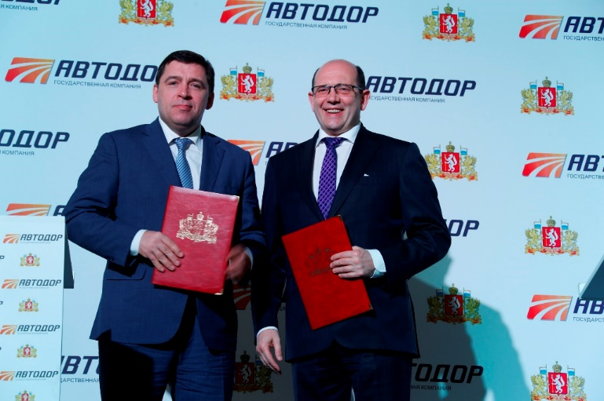
.

В большой перспективе – строительство железнодорожного сообщения с Китаем. Скоростная дорога свяжет Екатеринбург с южным и центральным районами страны, обеспечит выход на транспортный коридор Европа - Западный Китай.
- «Транзитный потенциал России как раз находится в этом регионе. Мы можем говорить сколь угодно о развитии агломерации и городов, но если мы не соединим их скоростными автотрассами, мы не получим развития», - считает помощник Президента РФ Игорь Левитин
Ориентировочная стоимость создания всероссийской скоростной дорожной сети оценивается в 6,5 триллионов рублей. Но для того, чтобы начать строить дороги скоростные, нужно построить дороги автомобильные. И это в настоящий момент считается первостепенной задачей.

